Au membres de la Commission de Concertation
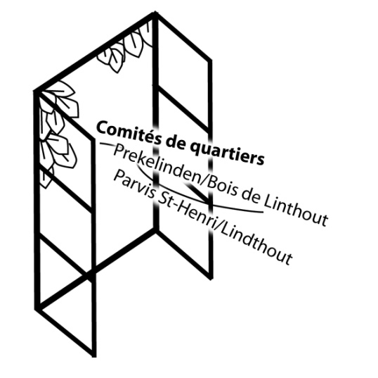
Hôtel Communal de Woluwe-Saint-Lambert
Avenue Paul Hymans, 2

1200 Bruxelles

Bruxelles, le 26 novembre 2012.

Madame, Monsieur,

Concerne : demande de permis d’urbanisme : régularisation : 90 boulevard Brand Whitlock

Nous avons pris connaissance de la demande de permis d’urbanisme de régularisation pour la transformation d’une lucarne en toiture.

Nous avons examiné le dossier et souhaitons vous faire part de nos remarques.

Nous sommes étonnés du fait que la demande de régularisation ne porte que sur la transformation de la lucarne en toiture. En effet, nous avons pu lire dans le dossier mis à l’enquête publique que l’immeuble a déjà fait l’objet de 2 procès-verbaux d’une part pour la division de l’immeuble en 12 logements (en 2003) et d’autre part pour la transformation de la zone de recul en aire de stationnement (en 2009).
La réglementation urbanistique tant régionale que communale interdit formellement la transformation des jardinets de façade en aire de stationnement privé ; nous réfutons l’argumentation du demandeur qui justifie le parking parce que cette zone de recul aurait été minéralisée depuis de très longues années, voire dès la construction de l’immeuble ce qui semble invraisemblable et contraire à la typologie des lieux et de l’époque. Et même, si tel est le cas, la zone de recul (totalement minéralisée) ne peut en aucun cas servir de parking privé.

Nous souhaitons être entendus lors de la commission de concertation qui se réunira à ce sujet.

Nous vous prions d’agréer, Madame, Monsieur nos salutations distinguées.

Pour le comité Prekelinden/Bois de Linthout Pour le comité Parvis St Henri

Béatrix Tilquin Geneviève Vermoelen 21 avenue Albertyn 90/7 avenue du Castel
1200 Bruxelles 1200 Bruxelles

